Областная лыжная эстафета,
посвященная памяти капитана юстиции Шорникова Д.В.
3 марта 2018 г. в г. Пензе прошла областная лыжная эстафета, посвященная памяти капитана юстиции Шорникова Д.В., в которой принимала участие команда Кузнецкого района, состоящая из трех эстафетных команд.
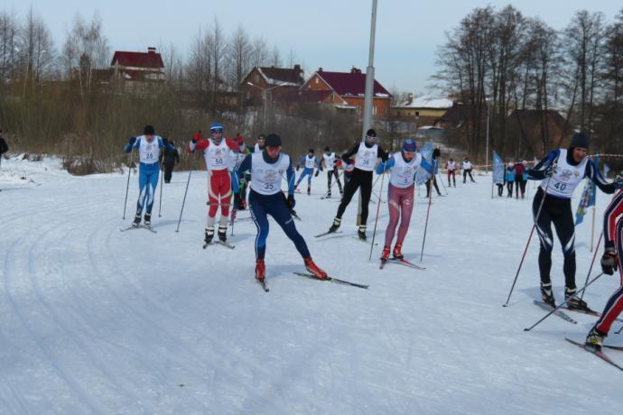
В соревнованиях принимали участие сильнейшие команды лыжников г. Пензы и Пензенской области.

Результаты участников Кузнецкого района.
1 команда- мужчины 1999г.р. и старше.
1.Тычков Дмитрий – с. Пионер
2. Чернышов Сергей – с. Пионер 6 место
3. Исянов Руслан - с. Пионер
4. Жирков Антон – с. Пионер

2 команда – юноши 2000-2001г.р.
- Еналиев Фатих– с. Пионер
- Романов Андрей – с. Пионер 4 место
- Куликов Геннадий – с. Я. Поляна
- Яковлевичев Александр– с. Пионер
3 команда – девушки – 2002-2003г.р.
- Чернышова Анастасия – с. Пионер.
- Чурунова Алина– с. Пионер 3 место
- Овтова Яна– с. Я. Поляна
- Екимова Юлия– с. Я. Поляна
Тренеры: Ильинский В.В., Чернышов С.В

